Universidad Estatal a Distancia

Vicerrectoría Académica

Escuela De Ciencias Exactas y Naturales

Carrera de Diplomado en Ingeniería Informática

Asignatura: Telemática y redes

Código: 00883

Proyecto final

Estudiante:

Francisco Campos Sandi

114750560

Sede: San Vito

Grupo 04

Tutor: Jorge Moraga Moreno

II Cuatrimestre 2024

**Contenido**

Introducción 4

Desarrollo 5

Link del video con la creación de la red: 5

1. Preparación del Entorno: https://youtu.be/yBE7obzgSx8 5

Paso 1, 2 y 3: 5

Paso 4: Tabla de subneteo 6

Paso 5: Configuración de la topología 6

Paso 6: 12

Investigar la configuración de Telnet 12

Seguridad con Telnet 12

Realice una captura de tráfico con Wireshark 14

Paso 7: Configuración de VLAN 18

Realice pruebas de conectividad y presente en el video las 20

pruebas de conexiones. 20

Ping Pc8 a pc1 y pc23 20

Ping Pc28 a pc4 y pc20 20

Paso 8: Aplicación de comandos: 21

Conclusión 24

Referencias 25

**Tabla de ilustraciones**

Ilustración 1 Paso 1,2 y 3 5

Ilustración 2 Tabla de subneteo 6

Ilustración 3 captura de tráfico con Wireshark 14

Ilustración 4 Configuraciones 16

Ilustración 5 Prueba de ACL 19

Ilustración 6 Ping Pc8 a pc1 y pc23 20

Ilustración 7 Ping Pc28 a pc4 y pc20 20

Ilustración 8 encapsulation dot1Q 10 21

Ilustración 9 access-list 100 deny icmp 22

Ilustración 10 show running-config 23

# Introducción

El presente documento corresponde a una tarea práctica e investigativa sobre importancia de las capas de red y transporte en las redes en el mundo de la informática es necesario poder crear comunicación entre los diferentes dispositivos, las capas de red se encargan principalmente del enrutamiento de los datos por medio de la red permitiendo que la información llegue desde su punto de origen al destino deseado entre las diferentes redes de la topología lo cual es importante al trabajar con múltiples dispositivos para poder así asegurar que la información llegue.

Desde una perspectiva objetiva, esta tarea busca proporcionar una base sólida de conocimientos sobre como configurar una topología de red sencilla, hasta una más elaborada en la cual se debe de crear con ayuda del programa GNS3 en donde se debe de instalar un dos Rauter y dos Switch con las imágenes sugeridas en el documento, además de poder colocar las direcciones ip a las veinte ocho pcs, y que se debe configurar el Router y los dos switchs con ciertos comandos para el correcto funcionamiento en la red

La importancia de la tarea radica en su capacidad para equipar a los estudiantes con los conocimientos y habilidades para poder configurar topologías con diferentes VLANs y que la información llegue de manera precisa, en el caso de la tarea que se de verificar si hay conexiones entre los diferentes dispositivos.

En la misma se exploran los fundamentos y la terminología esencial en el ámbito de las redes de computadoras y el transporte de la información, lo cual es buen aprendizaje mediante la simulación en el software GNS3, cada ocasión se van adquiriendo más conocimientos en el mundo de las redes que son vitales para el área de la informática.

# Desarrollo

# Link del video con la creación de la red:

# Preparación del Entorno: https://youtu.be/TooVyQWjVHg

Se realiza la construcción de la red con la guía de la tutoría por el profesor **Alejandro Rodríguez,** se adaptan a las necesidades de la tarea (*Telemática y Redes Tutoría Virtual N°3 Alejandro Rodríguez Pérez*, 2024).

## Paso 1, 2 y 3:

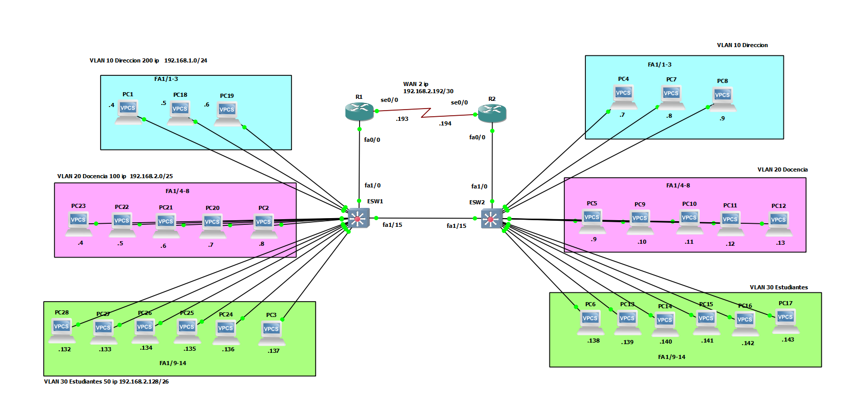Se realiza la tarea en GNS3, se instalan 2 **Routers c3725** y 2 **Switchs c3745**, de acuerdo a las indicaciones del proyecto final, con la cantidad de **28 pcs** requeridas:

**Ilustración 1 Paso 1,2 y 3**

## Paso 4: Tabla de subneteo

**Ilustración 2 Tabla de subneteo**

## Paso 5: Configuración de la topología

Se realiza la configuración del Router con los siguientes comandos:

**R1:**

Habilitar y configurar la terminal, además de la configuración de la interfaz serial0/0. Luego, se seleccionó la interfaz serial0/0 y se activó con no shutdown.**sh vlan-s**

**enable**

**configure terminal**

**interface serial0/0**

**ip address 192.168.2.193 255.255.255.252**

**no shutdown**

**exit**

se habilita la interfaz fastethernet0/0 y se activa con no shutdown.

**interface fastethernet0/0**

**no shutdown**

**exit**

Configuración de las subinterfaces y VLAN. Se crean subinterfaces en fastethernet0/0 para diferentes VLANs. Cada subinterfaz tiene una encapsulación dot1Q y una dirección IP específica. Esta configuración es útil para segmentar la red en diferentes VLANs y permitir que el router enrute entre ellas.

**interface fastethernet0/0.10**

**encapsulation dot1q 10**

**ip address 192.168.1.2 255.255.255.0**

**standby 10 ip 192.168.1.1**

**standby 10 priority 150**

**standby 10 preempt**

**do write**

**exit**

**interface fastethernet0/0.20**

**encapsulation dot1q 20**

**ip address 192.168.2.2 255.255.255.128**

**standby 20 ip 192.168.2.1**

**standby 20 priority 150**

**standby 20 preempt**

**do write**

**exit**

**interface fastethernet0/0.30**

**encapsulation dot1q 30**

**ip address 192.168.2.130 255.255.255.192**

**standby 30 ip 192.168.2.129**

**standby 30 priority 150**

**standby 30 preempt**

**do write**

**exit**

Se verifica que todo esté correcto con 'sh running-config' muestra la configuración actual y 'sh ip int br' da un resumen rápido del estado de las interfaces IP, luego se guarda la configuración actual para que los cambios sean permanentes.

**sh running-config**

**sh ip int br**

**Copy running-config startup-config**

**R2:**

Habilitar y configurar la interfaz serial0/0. Primero, se configura la dirección IP y la máscara de subred, luego se activa la interfaz con no shutdown

**interface serial0/0**

**ip address 192.168.2.194 255.255.255.252**

**no shutdown**

**exit**

Habilitar la interfaz fastethernet0/0 y activarla con no shutdown.

**interface fastethernet0/0**

**no shutdown**

**exit**

Configuración de subinterfaces y VLAN. Se crean subinterfaces en fastethernet0/0 para diferentes VLANs. Cada subinterfaz tiene encapsulación dot1Q y una dirección IP específica, además de configurar el protocolo de enrutamiento de alta disponibilidad.**sh vlan-s**

**interface fastethernet0/0.10**

**encapsulation dot1q 10**

**ip address 192.168.1.3 255.255.255.0**

**standby 10 ip 192.168.1.1**

**do write**

**exit**

**interface fastethernet0/0.20**

**encapsulation dot1q 20**

**ip address 192.168.2.3 255.255.255.128**

**standby 20 ip 192.168.2.1**

**do write**

**exit**

**interface fastethernet0/0.30**

**encapsulation dot1q 30**

**ip address 192.168.2.131 255.255.255.192**

**standby 30 ip 192.168.2.129**

**do write**

**exit**

**ESW1:**

Configuración de VLANs se definen las VLANs con sus nombres correspondientes.

**vlan database**

**vlan 10 name Direccion**

**vlan 20 name Docencia**

**vlan 30 name Estudiantes**

**exit**

Se configura los puertos en el rango fastethernet1/0 a fastethernet1/15 como puertos de troncal

**configure terminal**

**interface range fastethernet1/0, fastethernet1/15**

**switchport mode trunk**

**exit**

**do write**

Se asigna las VLANs a puertos de acceso.

**interface range fastethernet1/1 - 3**

**switchport mode access**

**switchport access vlan 10**

**exit**

**interface range fastethernet1/4 - 8**

**switchport mode access**

**switchport access vlan 20**

**exit**

**interface range fastethernet1/9 - 14**

**switchport mode access**

**switchport access vlan 30**

**exit**

se finaliza la configuración y guardo los cambios

**end**

**copy running-config startup-config**

**ESW2:**

Configuración de VLANs se definen las VLANs con sus nombres correspondientes.

**vlan database**

**vlan 10 name Direccion**

**vlan 20 name Docencia**

**vlan 30 name Estudiantes**

**exit**

Luego, se entra en el modo de configuración global y se configuran los puertos fastethernet1/0 a fastethernet1/15 como puertos de troncal.

**enable**

**configure terminal**

**interface range fastethernet1/0 , fastethernet1/15**

**switchport mode trunk**

**exit**

**do write**

Se asigna las VLANs a puertos de acceso.

**interface range fastethernet1/1 - 3**

**switchport mode access**

**switchport access vlan 10**

**exit**

**interface range fastethernet1/4 - 8**

**switchport mode access**

**switchport access vlan 20**

**exit**

**interface range fastethernet1/9 - 14**

**switchport mode access**

**switchport access vlan 30**

**exit**

se finaliza la configuración y guardo los cambios

**end**

**copy running-config startup-config**

Configuración de todas las pcs

PC1:

ip 192.168.1.4/24 192.168.1.1

PC18:

ip 192.168.1.5/24 192.168.1.1

PC19:

ip 192.168.1.6/24 192.168.1.1

PC4:

ip 192.168.1.7/24 192.168.1.1

PC7:

ip 192.168.1.8/24 192.168.1.1

PC8:

ip 192.168.1.9/24 192.168.1.1

PC23:

ip 192.168.2.4/25 192.168.2.1

PC22:

ip 192.168.2.5/25 192.168.2.1

PC21:

ip 192.168.2.6/25 192.168.2.1

PC20:

ip 192.168.2.7/25 192.168.2.1

PC2:

ip 192.168.2.8/25 192.168.2.1

PC5:

ip 192.168.2.9/25 192.168.2.1

PC9:

ip 192.168.2.10/25 192.168.2.1

PC10:

ip 192.168.2.11/25 192.168.2.1

PC11:

ip 192.168.2.12/25 192.168.2.1

PC12:

ip 192.168.2.13/25 192.168.2.1

PC28:

ip 192.168.2.132/26 192.168.2.129

PC27:

ip 192.168.2.133/26 192.168.2.129

PC26:

ip 192.168.2.134/26 192.168.2.129

PC25:

ip 192.168.2.135/26 192.168.2.129

PC24:

ip 192.168.2.136/26 192.168.2.129

PC3:

ip 192.168.2.137/26 192.168.2.129

PC6:

ip 192.168.2.138/26 192.168.2.129

PC13:

ip 192.168.2.139/26 192.168.2.129

PC14:

ip 192.168.2.140/26 192.168.2.129

PC15:

ip 192.168.2.141/26 192.168.2.129

PC16:

ip 192.168.2.142/26 192.168.2.129

PC17:

ip 192.168.2.143/26 192.168.2.129

Paso 6: Paso 6 Telnet: El estudiante debe configurar el Protocolo de red de teletipo entre los dispositivos R1 y R2.

## Investigar la configuración de Telnet

### Seguridad con Telnet

Telnet es un protocolo de red que se usa para acceder a dispositivos de forma remota, pero no es seguro. Esto se debe a que transmite los datos en texto claro, lo que significa que cualquier persona que intercepte la comunicación puede leer la información sin ningún problema. Además, Telnet no tiene cifrado, usa una autenticación débil y no garantiza que los datos no hayan sido alterados durante la transmisión.(*IBM i 7.5*, 2024)

Existen alternativas mucho más seguras que Telnet, como SSH, que cifra toda la sesión y utiliza criptografía de clave pública para la autenticación. También tenemos SSL/TLS, VPNs y Kerberos, que proporcionan conexiones seguras y cifradas. Entre estas alternativas, SSH es la más común para reemplazar Telnet, gracias a sus robustas características de seguridad, como el cifrado y la autenticación de dos factores. Con SSH, se garantiza una comunicación segura y protegida en las redes(Singh, 2023)

Primero, se deshabilita la búsqueda de dominio y se establece una contraseña secreta

**no ip domain-lookup**

**enable secret telematica123456**

Luego, se configura la consola para iniciar sesión y se establece una contraseña.

**line console 0**

**logging synchronous**

**pass telematica12**

**login**

**exit**

Se activa el servicio de cifrado de contraseñas y se establece un mensaje de banner.

**service password-encryption**

**banner motd $ACCESO RESTRINGINDO$**

**do wr**

Configuración TELNET:

Se configuran las líneas virtuales de terminal (vty) para permitir el acceso Telnet y se establece **una contraseña.**

**line vty 0 15**

**transport input telnet**

**password tele12**

**login**

**exit**

Se activa el servicio de cifrado de contraseñas y se guardan los cambios.

**service password-encryption**

**do wr**

Realice una captura de tráfico con Wireshark: Sobre un paquete Telnet, analice el resultado de la captura, y brinde una breve explicación del análisis que se presenta sobre la captura, especialmente sobre temas de seguridad

Si seguimos el número de paquete y filtramos el flujo de TCP con respecto a TELNET, podemos ver la contraseña del R1 en texto claro. Esto ocurre porque el protocolo TELNET tiene bajos niveles de seguridad y no encripta la contraseña ni los datos transmitidos. Esto hace que cualquier persona que pueda interceptar el tráfico de red tenga acceso directo a información sensible, como las credenciales de acceso. Por esta razón, es crucial evitar el uso de TELNET y optar por alternativas más seguras como SSH, que cifra toda la sesión y protege la información de posibles interceptaciones

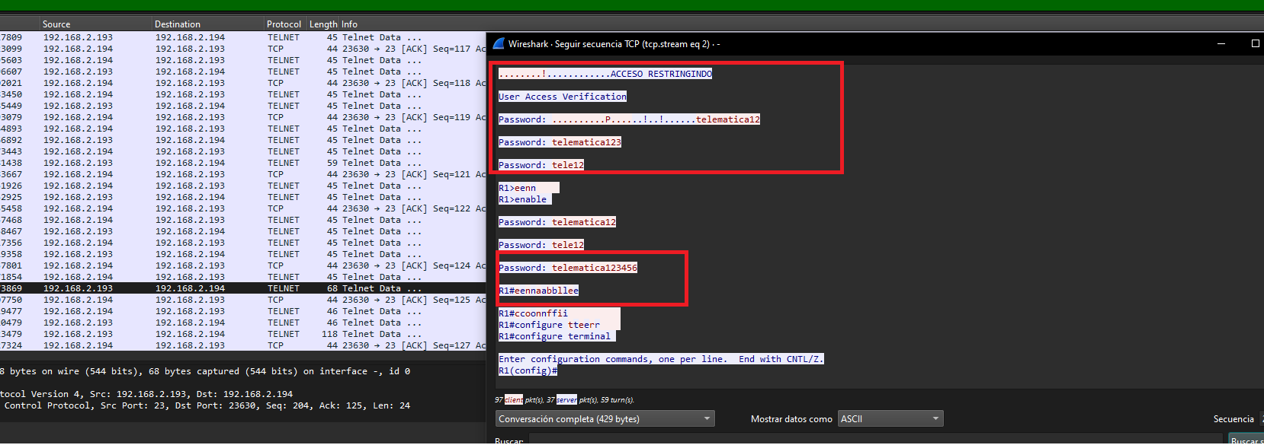

**Ilustración 3 captura de tráfico con Wireshark**

* **Posterior de configurar el protocolo Telnet, debe acceder desde R2 a R1, y realizar las siguientes configuraciones.**

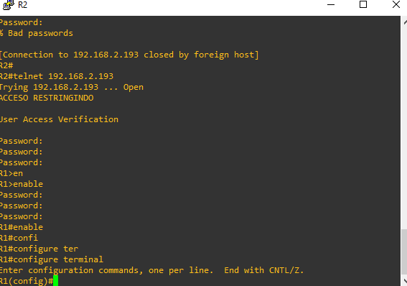

**Posterior de configurar el protocolo Telnet, debe acceder desde R2 a R1, y realizar las siguientes configuraciones**

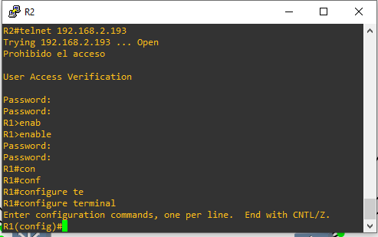

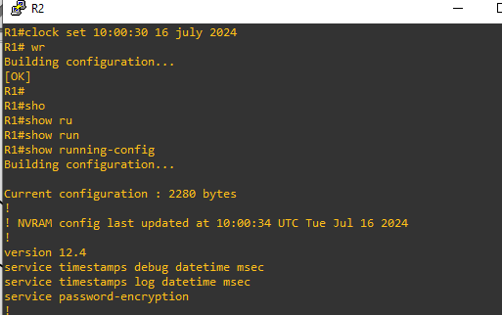

**Ilustración 4 Configuraciones**

**R2:**

**Hostname R1**

**no ip domain-lookup**

**service password-encryption**

**banner motd $Prohibido el acceso$**

**exit**

**clock set 10:00:30 16 july 2024**

**wr**

**a. Colocar un banner**

El comando banner motd $Prohibido el acceso$ se usa para configurar un Mensaje del Día (MOTD) en el router. Este mensaje aparece a todos los usuarios que se conectan al dispositivo. Es útil para advertir sobre políticas de uso o para dar información importante. Por ejemplo, se puede usar para avisar a los usuarios que el acceso está prohibido (Configurar banner en dispositivos Cisco | Configuración de mensajes en Cisco - ManageEngine Network Configuration Manager, s. f.)

**b. Cambiar el nombre del host**

El comando hostname R1 cambia el nombre del dispositivo a "R1". Esto es útil para identificar el dispositivo en la red y para administración y documentación.(*Asignar nombre de* host de dispositivo en switches gestionados serie 300 mediante la interfaz de línea de comandos, s. f.)

**c. Ajuste el reloj en el router a la hora y fecha de hoy**

El comando clock set 8:00:30 19 july 2024 establece la hora y fecha del reloj interno del router

**d. Inhabilite la búsqueda DNS**

El comando no ip domain-lookup deshabilita la búsqueda de nombres de dominio por parte del router. Esto evita que el router intente resolver nombres de dominio incorrectos, lo que puede retrasar la configuración y resolución de comandos erróneos.(Configuración de DNS en los routers, s. f.)

## Paso 7: Configuración de VLAN

El estudiante debe configurar las VLANs correspondientes (acorde a lo

aprendido en a lo largo del curso) realizando la siguiente asignación:

▪ VLAN 10 = Dirección (3 host por edificio)

▪ VLAN 20 = Docencia (5 host por edificio)

▪ VLAN 30 = Estudiantes (6 host por edificio)

Configuración de VLANs se definen las VLANs con sus nombres correspondientes.

**vlan database**

**vlan 10 name Direccion**

**vlan 20 name Docencia**

**vlan 30 name Estudiantes**

**exit**

1. El estudiante debe limitar la conectividad por VLAN, en donde los dispositivos asignados a una VLAN especifican, solo pueden acceder a ese segmento como tal.

R1-2: (ACL extendida numerada, que la pc1 de vlan 10 no pueda comunicarse por ICMP con la pc12 de vlan 20):

Crear una ACL extendida numerada que deniegue el tráfico ICMP entre las dos PC y permita todo el tráfico restante.

**Access-list 100 deny icmp host 192.168.1.4 host 192.168.2.13**

**Access-list 100 permit ip any any**

Aplicar la ACL a las interfaces relevantes. Primero, se aplica a la interfaz serial **se0/0**

**Inter se0/0**

**Ip access-group 100 out**

**Exit**

Luego, se aplica a la subinterfaz **fa0/0.20**

**Inter fa0/0.20**

**Ip access-group 100 out**

**Exit**

**Do wr**

**Ilustración 5 Prueba de ACL**

Primero se realiza ping sin la configuración ACL y luego con la configuración ACL

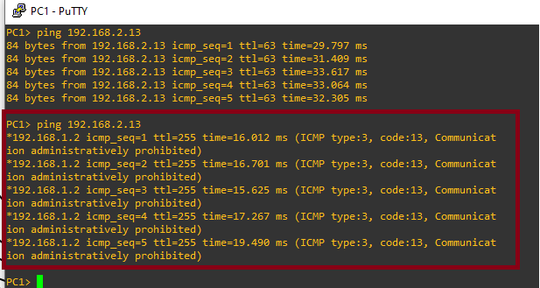

### Realice pruebas de conectividad y presente en el video las

### pruebas de conexiones.

### Ping Pc8 a pc1 y pc23

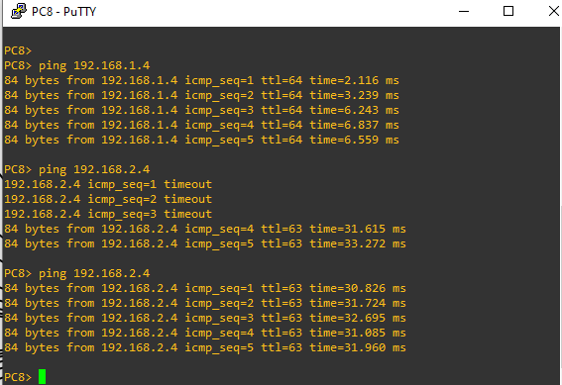

**Ilustración 6 Ping Pc8 a pc1 y pc23**

### Ping Pc28 a pc4 y pc20

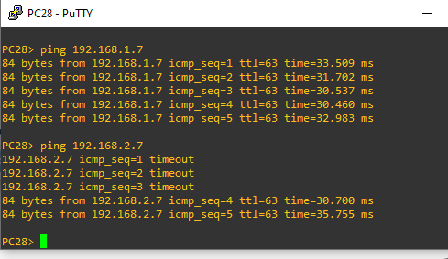

**Ilustración 7 Ping Pc28 a pc4 y pc20**

## Paso 8: Aplicación de comandos:

**a.** Investigue con cual comando se puede encriptar todas las contraseñas. (Explique en el documento).

El comando “**service password-encryption**” en un router sirve para encriptar todas las contraseñas que se configuran en el dispositivo. Esto incluye las contraseñas de acceso, de consola, de líneas vty y de enable. Aunque la encriptación no es muy fuerte, evita que las contraseñas se vean en texto claro cuando se muestra la configuración del router. Así, añade una capa extra de seguridad y hace más difícil que alguien no autorizado vea las contraseñas. («Passwords en los Routers Cisco», s. f.)

**b.** Desarrollo 3 comandos de captura de información (show) útiles dentro de las configuraciones realizadas. (Explique en el documento).

El comando **encapsulation dot1Q 10** se usa en un router o switch para configurar una subinterfaz con el protocolo de encapsulación 802.1Q y asignarle una VLAN específica, en este caso, la VLAN 10. Esto permite que el dispositivo maneje tráfico etiquetado para esa VLAN en particular, facilitando la segmentación y gestión del tráfico de red dentro de entornos de red que usan VLANs para separar el tráfico. Además, se asigna la dirección **IP 192.168.1.2** con una máscara de subred **255.255.255.0** a esta subinterfaz utilizando el comando **ip address 192.168.1.2** **255.255.255.0**, lo que permite la comunicación en la subred 192.168.1.0/24.(*▷ Configuración de VLAN [Comandos] » CCNA desde Cero*, s. f.)

**Ilustración 8 encapsulation dot1Q 10**

El comando access-list 100 deny icmp se usa para crear una lista de control de acceso (ACL) numerada, específicamente la número 100, que bloquea todo el tráfico ICMP (como los mensajes de ping) que pasa por el router o switch donde se configura. Al añadir esta línea a una ACL, se impide que cualquier paquete ICMP sea permitido a través de esa lista de acceso, lo cual puede ser útil para limitar ciertas actividades de diagnóstico de red o ataques basados en ICMP.(Walton, 2020)

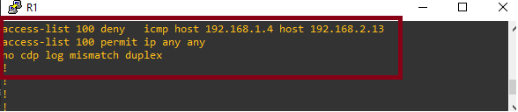El comando (`access-list 100 deny icmp host 192.168.1.4 host 192.168.2.13`) bloquea todo el tráfico ICMP (como el tráfico de ping) entre el host con dirección IP 192.168.1.4 y el host con dirección IP 192.168.2.13. La segunda entrada (`access-list 100 permit ip any any`) permite todo el tráfico IP entre cualquier origen y cualquier destino.

**Ilustración 9 access-list 100 deny icmp**

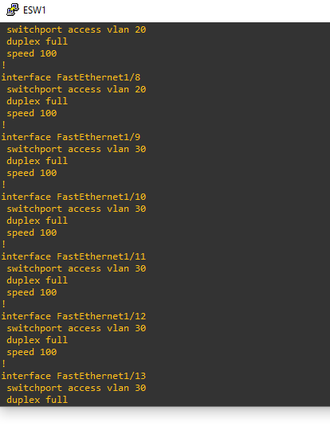La configuración que se muestra con el comando **show running-config** en el switch establece parámetros específicos para las interfaces FastEthernet1/9 a FastEthernet1/14. Cada una de estas interfaces está asignada a la VLAN 30 usando el comando switchport access vlan 20, lo que ayuda a segmentar el tráfico de red y a mejorar la administración y seguridad. Además, las interfaces están configuradas en modo dúplex completo (duplex full), lo que permite transmitir y recibir datos al mismo tiempo, mejorando el rendimiento en comparación con el modo medio dúplex. También, la velocidad de cada interfaz está fijada en 100 Mbps (speed 100), asegurando una transmisión de datos adecuada para las necesidades de la red.(*Aprende Redes.com » Comandos Show*, s. f.)

**Ilustración 10 show running-config**

# Conclusión

En conclusión, la elaboración de esta tarea ha permitido una comprensión profunda de los conceptos fundamentales y la terminología esenciales al trabajar con redes y las capas de enlace de la importancia que tiene al transmitir información entre dispositivos al lograr realizar las conexiones necesarias, además mediante la configuración práctica de enrutamiento inter-VLAN utilizando Router y switches, se logra adquirir estos conceptos teóricos los cuales se transforman en soluciones prácticas que mejoran la eficiencia, seguridad y rendimiento de las redes.

Por otro lado, se ha adquirido un entendimiento claro de como poder configurar la instalación de Rauters, swicht, y pcs y poder crear una topología con un perfecto funcionamiento para poder transmitir la información entre los mismos, implementado comandos esenciales desde la terminal de GNS3.

Además, se destaca la importancia de poder entender los conceptos en términos la configuración adecuada de enrutamiento inter-VLAN, ACL, para poder lograr la comunicación entre los diferentes tipos de dispositivos en edificios distintos y que existen entre las VLANs creadas, lo cual podemos verificar al realizar las pruebas mediante los pings, lo cual es una manera segura de poder verificar que las configuraciones de los dispositivos están bien, además de poder restringir ciertos dispositivos.

El trabajado ha permitido poder comprender y aplicar los conceptos de las diferentes capas de red y transporte de información en entornos de simulación con el programa GNS3, lo cual hace un acercamiento a lo que se debe de realizar en la práctica en entornos reales, y así poder conocer un poco los conceptos de las redes.

# Referencias

*▷ Configuración de VLAN [Comandos] » CCNA desde Cero*. (s. f.). Recuperado 30 de julio de 2024, de https://ccnadesdecero.es/configuracion-vlan/

*Aprende Redes.com » Comandos Show*. (s. f.). Recuperado 30 de julio de 2024, de https://aprenderedes.com/2019/08/comandos-show/

*Asignar nombre de host de dispositivo en switches gestionados serie 300 mediante la interfaz de línea de comandos*. (s. f.). Cisco. Recuperado 30 de julio de 2024, de https://www.cisco.com/c/es_mx/support/docs/smb/switches/cisco-small-business-300-series-managed-switches/smb1388-assign-device-host-name-on-300-series-managed-switches-using.html

*Configuración de DNS en los routers*. (s. f.). Cisco. Recuperado 30 de julio de 2024, de https://www.cisco.com/c/es_mx/support/docs/ip/domain-name-system-dns/24182-reversedns.html

*Configurar banner en dispositivos Cisco | Configuración de mensajes en Cisco—ManageEngine Network Configuration Manager*. (s. f.). Recuperado 30 de julio de 2024, de https://www.manageengine.com/latam/network-configuration-manager/configuracion-banner-dispositivos-cisco.html

*IBM i 7.5*. (2024, mayo 7). https://www.ibm.com/docs/es/i/7.5?topic=server-telnet-security

Passwords en los Routers Cisco. (s. f.). *Seguridad y Redes*. Recuperado 30 de julio de 2024, de https://delfirosales.blogspot.com/2014/04/passwords-en-los-routers-cisco.html

Singh, N. (2023, abril 17). *SSH vs. Telnet: La opción más segura para el acceso remoto [2024] | Geekflare*. Geekflare Spain. https://geekflare.com/es/ssh-vs-telnet-for-remote-access/

*Telemática y Redes Tutoría Virtual N°3 Alejandro Rodríguez Pérez*. (2024, julio 6). [Video recording]. https://www.youtube.com/watch?v=n3m7s8jvoIM

Walton, A. (2020, septiembre 3). *Configuración de ACL Extendidas IPv4 » CCNA desde Cero*. CCNA desde Cero. https://ccnadesdecero.es/configurar-acl-extendidas/